ГБУ «Центр помощи детям»

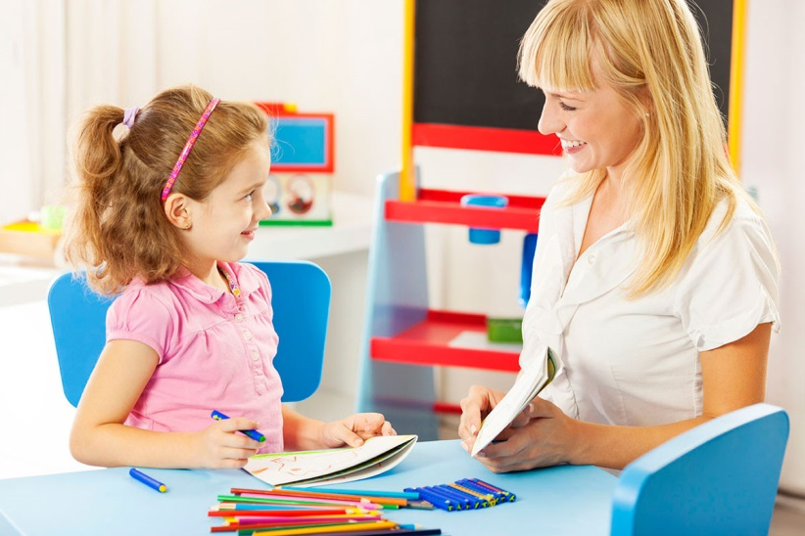

Психологическая диагностика несовершеннолетних,
переживших насилие

г. Курган,
2020 год
Распознавание, оценка и диагностика возможных случаев насилия в отношении несовершеннолетних предполагают использование определенных методов, комплексное применение которых позволяет сделать заключение о факте насилия с большой долей вероятности. Специалист, проводящий первичное обследование ребенка (психолог, психотерапевт, социальный педагог), должен владеть принципами и приемами психодиагностики и ориентироваться в симптомах посттравматического стрессового расстройства Проведение диагностических мероприятий направлено на решение двух основных задач:
- диагностика признаков возможного насилия в отношении ребенка;
- диагностика последствий насилия для развития ребенка.
Оценка и диагностика возможных случаев насилия в отношении детей предполагает использование определенных методов, комплексное применение которых позволяет сделать заключение о факте насилия. Основными методами диагностики в данном случае являются:
1. Наблюдение.
Во время проведения исследования ребенок может проявлять различные признаки характерные для жертв насилия. Через контакт с самим ребенком или наблюдавшими его взрослыми важно собрать информацию о том, имеют ли место поведенческие маркеры, указывающие на возможность насилия в отношении несовершеннолетнего.
2. Анализ продуктов
деятельности и творчества ребенка.
Через игру ребенок может косвенно заявить о своих проблемах. Изменения в игровой деятельности отражаются в тематике, содержании игр, характере их исполнения и тех чувствах, которые ребенок проявляет в игре. В связи с этим, игра может выступать и как способ распознавания травмы, и как способ ее проработки.
Проигрывая в игре травматическое событие, ребенок привносит в нее атрибуты насилия. В случае физического насилия это могут быть драки, использование оружия, нанесение ран, насильственное завершение игры (смерть). При сексуальной травме ребенок может имитировать в игре сексуальные действия. В деятельности таких детей много повторяющихся компонентов, они вновь и вновь возвращаются к проигранным ситуациям, событиям, сюжетам.
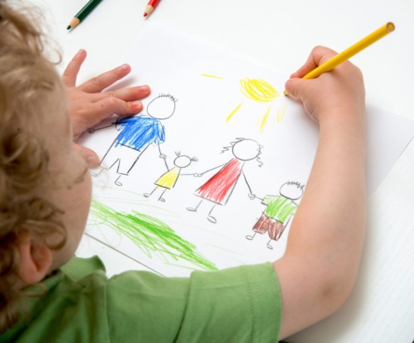
Последствия насилия могут проявляться и в продуктах деятельности ребенка: рисунках, сказках, рассказах. Как правило, дети, испытавшие сексуальное насилие:
- рисуют картинки, на которых отчетливо виден повседневный интерес к сексуальным темам и повышенное восприятие сексуальности;
- рисуют людей во время сексуальных действий;
- часто особое внимание уделяют нижней части тела (дальнейшие комментарии, касающиеся содержания рисунка, позволяют убедиться в том, что рисунок имеет сексуальную направленность);
- на рисунке отображают чувства, которые являются реакцией на то, что они испытывали (гнев, страх, беспомощность);
- в рисунках иногда дети специально уклоняются от сексуального содержания.
3. Анализ рассказа самого ребенка о факте насилия.
Рассказ ребенка о себе, своем опыте, своих чувствах, отношении к своему телу может быть прямым или скрытым, то есть косвенным источником информации о насилии. Используя приемы активного слушания, специалист собирает, таким образом, прямую или косвенную информацию о насилии, акцентируя внимание на том, принимает ли ребенок себя, свое тело, что он чувствует в тех или иных ситуациях, произошли ли существенные перемены в его привычках, поведении, образе жизни. Детям дошкольного и младшего школьного возрастов легче строить такой рассказ через игровой сюжет, или опираясь на рисунок.
Иногда возникает вопрос: может ребенок своим рассказом ввести специалиста в заблуждение, сказав неправду о насильственных действиях в свой адрес со стороны взрослых, например, солгать о сексуальном злоупотреблении? На самом деле дети очень редко лгут о том, что над ними совершили насилие. Большинство из них смущены и боятся, многие не понимают, что произошло. Испытывая страх перед насильником, ребенок может преуменьшать природу и степень насилия, а также сомневаться в том, что ему кто-нибудь поверит.
4. Анализ беседы
с родителями (законными представителями).
В беседе с родителями (законными представителями) ребенка важно выяснить произошли ли существенные изменения в привычках и поведении ребенка за последнее время, каковы особенности внутрисемейных взаимоотношений, рассказывал ли ребенок родителям о насилии.
5. Анализ психодиагностических материалов.
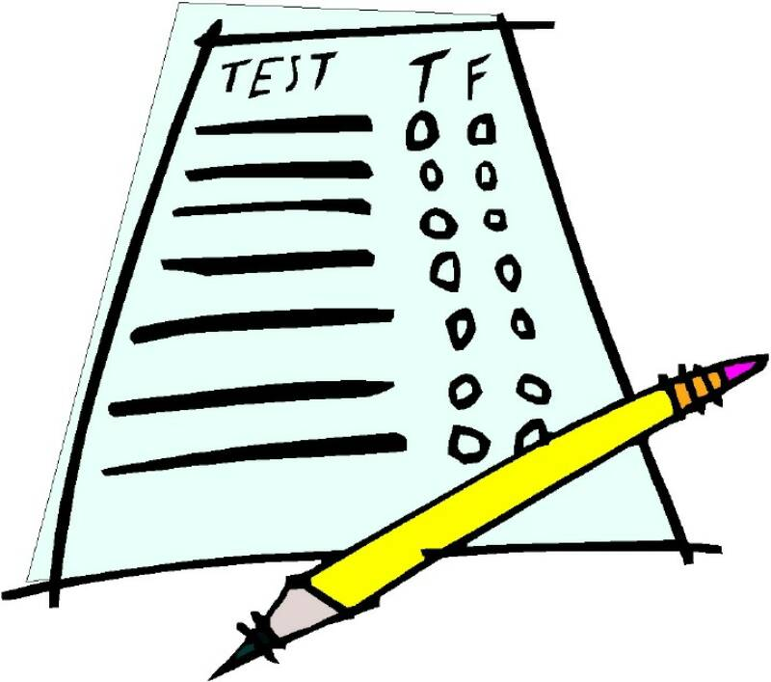
Выявление фактов насилия и диагностика последствий может осуществляться с помощью специализированных опросников, проективных методик и других тестовых материалов.
При выявлении случаев насилия в отношении детей дошкольного и младшего школьного возраста наиболее эффективным считается использование проективных методик, которые дополняются анализом стандартизированных методик, заполненных родителями (законными представителями).
Какие можно использовать методики
для проведения психологического исследования несовершеннолетних и их родителей?
1. Восьми цветовой тест М.Люшера позволяет измерить психофизиологическое состояние человека, его стрессоустойчивость, активность и коммуникативные способности.
2. Наблюдение за ребенком во время психологического исследования В.Черны, Т.Колларик. Основой схемы наблюдения является бланк, состоящий из трех частей: прямое наблюдение; производные характеристики; темы для беседы.
3. Цветовой тест отношений Е.Ф.Бажина, А.М.Эткинда позволяет измерить самоотношения человека и отношение к другим значимым людям, событиям, понятиям.
4. Тест «Рисунок человека» К.Маховер предназначен для определения индивидуальных особенностей личности.
5. Тест семейных отношений Д.Антони, Е.Бине для изучения отношения ребенка к родственникам и самому себе.
6. Опросник М.Ковач позволяет оценить особенности психоэмоционального состояния ребенка.
7. Методика «Социограмма» Э.Г.Эйдемиллера позволяет выявить положение субъекта в системе межличностных отношений в семье.
8. Тест «Кинетический рисунок семьи» Р.С.Бернса для диагностики внутрисемейных отношений с позиции ребенка.
9. Методика Дембо-Рубинштейна для изучения самооценки.
10. Опросник А.Е.Личко предназначен для определения типов акцентуации характера и вариантов конституционных психопатий, психопатических развитий и органических психопатий в подростковом и юношеском возрасте.
11. Копинг тест Лезаруса для определения способов преодоления трудностей в различных сферах психической деятельности.
12. Родительская анкета Н.В.Табариной для оценки изучения переживания детей.
13. Опросник И.Шванцара «Признаки психического напряжения и невротических тенденций у детей».
14. Шкала личностной тревожности Прихожана А.М. для определения уровня тревожности.
15. Методика диагностики представлений ребенка о насилии «Незаконченные предложения» Волковой Е.Н.
16. Детская шкала для диагностики тяжести реакций на травматический стресс Р. Пинос, А. Стенберг.

Составитель Мягкова М.А., педагог-психолог
ГБУ «Центр помощи детям»

За дополнительной консультацией
обращаться по адресу:

г. Курган, проспект Конституции, 68,
корпус 1а, тел. 44-98-50, 44-98-54

Наш сайт: www.centr45.ru

